SỞ GD&ĐT HẢI DƯƠNG KỲ THI CHỌN HSG LỚP 12 THPT
NĂM HỌC 2011-2012
ĐỀ CHÍNH THỨC ĐỀ THI MÔN: VẬT LÝ 12- THPT
Thời gian làm bài: 180 phút, không kể thời gian phát đề
( Đề gồm 02 trang
Câu 1 (2 điểm):
- Một vật có khối lượng m = 100(g), dao động điều hoà theo phương trình có dạng x=Acos(ωt+φ). Biết đồ thị lực kéo về theo thời gian F(t) như hình vẽ. Lấy = 10. Viết phương trình dao động của vật.
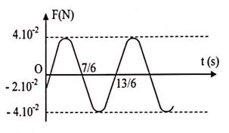
- Một chất điểm dao động điều hoà với chu kì T và biên độ 12(cm). Biết trong một chu kì, khoảng thời gian để vận tốc có độ lớn không vượt quá 24π(cm/s) là . Xác định chu kì dao động của chất điểm.
- Một con lắc lò xo đặt trên mặt phẳng nằm ngang có k = 100(N/m), m = 500(g). Đưa quả cầu đến vị trí mà lò xo bị nén 10cm, rồi thả nhẹ. Biết hệ số ma sát giữa vật và mặt phẳng nằm ngang là μ = 0,2. Lấy g = 10(m/s²). Tính vận tốc cực đại mà vật đạt được trong quá trình dao động.

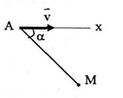
Câu 2 (2 điểm):
Các electron được tăng tốc từ trạng thái nghỉ trong một điện trường có hiệu điện thế U = 10³(V) và thoát ra từ điểm A cách một đoạn d = 5(cm), người ta đặt một tấm bia để hứng chùm tia electron, mà đường thẳng AM hợp với đường Ax một góc α = 60°.
- Hỏi nếu ngay sau khi thoát ra từ điểm A, các electron chuyển động trong một từ trường không đổi vuông góc với mặt phẳng hình vẽ. Xác định độ lớn và chiều của véc tơ cảm ứng từ để các electron bắn trúng vào bia tại điểm M?
- Nếu véc tơ cảm ứng từ hướng dọc theo đường thẳng AM, thì cảm ứng từ B phải bằng bao nhiêu để các electron cũng bắn trúng vào bia tại điểm M? Biết rằng B ≤ 0,03(T).
Cho điện tích và khối lượng của electron là: -e = -1,6.10⁻¹⁹(C), m = 9,1.10⁻³¹(kg). Bỏ qua tác dụng của trọng lực.
Câu 3 (2 điểm):
Hai nguồn âm điểm phát sóng cầu đồng bộ với tần số f = 680(Hz) được đặt tại A và B cách nhau 1(m) trong không khí. Biết tốc độ truyền âm trong không khí là 340(m/s). Bỏ qua sự hấp thụ âm của môi trường.
- Gọi I là trung điểm của AB, P là điểm nằm trên trung trực của AB ở gần I nhất dao động ngược pha với I. Tính khoảng cách AP.
- Gọi O là điểm nằm trên trung trực của AB cách AB 100m. Và M là điểm nằm trên đường thẳng qua O song song với AB, gần O nhất mà tại đó nhận được âm to nhất.
Cho rằng AB < OI. Tính khoảng cách OM.
Câu 4 (2 điểm):
Một con lắc đơn gồm dây treo dài = 1m gắn một đầu với vật có khối lượng m. Lấy g =10m/s²,=10.
- Treo con lắc đơn trên vào một giá cố định trong trường trọng lực. Người ta kéo dài vật ra khỏi vị trí cân bằng để dây treo lệch góc 0,02 rad về bên phải, rồi truyền cho vật một vận tốc 4πcm/s về bên trái cho vật dao động điều hoà. Chọn hệ quy chiếu có gốc ở vị trí cân bằng, chiều dương hướng sang trái, chọn thời điểm ban đầu là lúc vật qua vị trí cân bằng lần đầu. Viết phương trình li độ góc của vật.
- Người ta đem con lắc đơn nói trên gắn vào trần xe ô tô, ô tô đang đi lên dốc chậm dần đều với gia tốc 5 m/s². Biết dốc nghiêng một góc 30° so với phương ngang. Tính chu kì dao động của con lắc trong trường hợp trên.
Câu 5 (2 điểm):
Cho cơ hệ gồm khung dây ABDE như hình vẽ, được đặt nằm trên một mặt phẳng nằm ngang. Biết lò xo có độ cứng k, đoạn dây MN dài , khối lượng m tiếp xúc với khung và có thể chuyển động tịnh tiến không ma sát dọc theo khung. Hệ thống đặt trong từ trường đều có véc tơ cảm ứng từ vuông góc với mặt phẳng của khung và có chiều như hình vẽ. Kích thích cho MN dao động. Bỏ qua điện trở thuần của khung dây. Chứng minh thanh MN dao động điều hoà và tính chu kì dao động trong hai trường hợp sau:
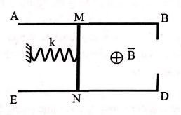
- Nối hai đầu B, D với tụ có điện dung C.
- Nối hai đầu B, D với cuộn cảm thuần có độ tự cảm L.

SỞ GD&ĐT HẢI DƯƠNG KỲ THI CHỌN HSG LỚP 12 THPT
NĂM HỌC 2010-1011
HƯỚNG DẪN GIẢI ĐỀ THI MÔN: VẬT LÝ 12- THPT
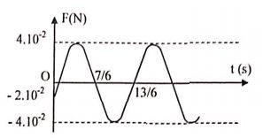
Câu 1. 1. Từ đồ thị, ta có: = 1 s
T = 2s ω = π (rad/s)
k = m. = 1(N/m).
Ta có: = kA A = 0,04m = 4cm.
Lúc t = 0 (s) từ đồ thị, ta có : F_{k} = -kx = -2.10⁻²m
x = 2cm và F_{k} đang tăng dần (vật đang chuyển động về VTCB) v < 0.
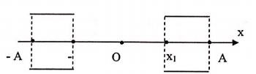
rad
Vậy, phương trình dao động của vật là : x = 4cos(πt + ) cm.
- Từ gỉa thuyết (cm/s).
Gọi x₁ là vị trí mà v = (cm/s) và t₁ là thời gian vật đi từ vị trí x₁ đến A.
Thời gian để vận tốc có độ lớn không vượt quá (cm/s) là:
t = 4t₁ = t₁ = x₁ = .
Áp dụng công thức: ω = 4π T = 0,5(s).
- Gọi x_{o} là toạ độ của VTCB, ta có: F_{đh} = F_{ms} k.x_{o} = μmg x_{o} = = 1cm.
Biên độ dao động của con lắc là: A = ∆l - x_{o} = 9cm.
Vận tốc cực đại là: v_{max} = Aω = 90(cm/s).
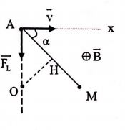
Câu 2. a) Vận tốc của e ở tại A là: eU = suy ra v ≈ 1,875.10⁷m/s
+) Khi e chuyển động trong từ trường chịu tác dụng của lực Lorenxơ, có độ lớn F_{L} = evB, để e bắn vào bia tại M thì có hướng như hình vẽ có chiều đi vào.
Vì ⊥ nên lực lorenxơ đóng vai trò là lực hướng tâm, làm e chuyển động tròn đều, bán kính quỹ đạo là R = OA = OM.
Ta có F_{L} = ma_{ht} evB = m R =
Ta có AH = OAcos30° 3,7.10⁻³T.
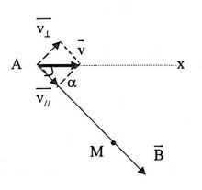
- Véc tơ hướng theo AM.
Phân tích: với = v.sinα = 1,62.10⁷m/s, = v.cosα = 0,938.10⁷m/s
Theo , dưới tác dụng của lực Lorenxơ làm e chuyển động tròn đều với bán kính R =
chu kì quay T = = .
Theo , thì e chuyển động tịnh tiến theo hướng của , với vận tốc = vcosα.
Do đó, e chuyển động theo quỹ đạo xoáy trôn ốc với bước ốc là λ = T.
Để e đập vào bia tại M thì: AM = d = nλ = nT= n
B = n= n.6,7.10⁻³(T)
Vì B ≤ 0,03T n ≤ 4,48 n = 1, 2, 3, 4.
Vậy: n = 1 thì B = 6,7.10⁻³T; n = 2 thì B = 0,0134T;
n = 3 thì B = 0,0201T ; n = 4 thì B = 0,0268T.
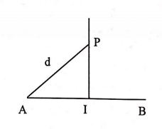
Câu 3. 1. Ta có: λ = = 0,5(m/s)
Độ lệch pha giữa hai điểm P và I là: ∆φ = 2π
Vì P dao động ngược pha với I, ta có: ∆φ = (2k + 1)π
d = (2k +1)
Do d > (2k+1) > 0 k > -. Vì k ∈ Z, nên d_{min} k = 0 d_{min} = 0,75(m).
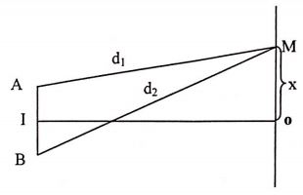
- Học sinh phải chứng minh công thức sau:
d₂ – d₁ = .
Tại M nhận được âm to nhất, ta có:
d₂ – d₁ = k = (k = 1, vì điểm M gần O nhất)
x = = 50m.
Câu 4. a) Phương trình dao động của con lắc đơn theo theo li độ dài là: s = S_{o}cos(ωt+φ).
(rad/s).
S_{o} = = (cm/s) α_{o} = 0,02(rad)
Lúc t = 0 thì φ = rad s = cos(πt)(cm).
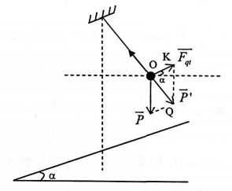
Phương trình dao động theo li độ góc là: α = 0,02cos(πt)(rad).
- Ta có:
Xét ∆OKQ với OK = , góc (OKQ) = 60°
∆OKQ vuông tại O.
P’ = OQ = Psin(60°) g’ = 5(m/s²).
( Có thể áp dụng định lí hàm số cosin để tính P’)
Vậy, chu kì dao động của con lắc là:
T’ = =≈ 2,135(s)
Câu 5. 1. Chọn trục toạ độ Ox như hình vẽ, gốc O tại VTCB.
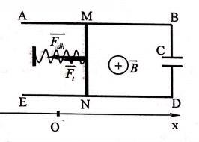
Xét tại thời điểm t bất kì thanh MN qua vị trí có li độ x và chuyển động sang bên phải như hình vẽ.
Từ thông biến thiên làm xuất hiện sđđ cảm ứng :
e_{cư} = B/v.
Chiều dòng điện xuất hiện trên thanh MN được xác định theo quy tắc bàn tay phải và có biểu thức:
Theo quy tắc bàn tay trái xác định được chiều lực từ như hình vẽ và có biểu thức:
Theo định luật II Niutơn, ta có:
Chiếu lên trục Ox, ta được:
Đặt ω = .
Vậy, thanh MN dao động điều hoà với chu kì: T = 2π.
- Chọn trục toạ độ Ox như hình vẽ, gốc O tại VTCB. Xét tại thời điểm t bất kì thanh MN qua vị trí có li độ x và chuyển động sang bên phải như hình vẽ.
Từ thông biến thiên làm xuất hiện sđđ cảm ứng: e_{cư} = B/v.
Dòng điện qua cuộn cảm làm xuất hiện suất điện động tự cảm: e_{tc} = -L.
Ta có: e_{cư} + e_{tc} =i.r = 0 (vì r = 0) = const.
Lúc t = 0 thì
Thanh MN chuyển động trong từ trường chịu tác dụng của lực từ ngược chiều chuyển động và có độ lớn F_{t} = iBl = .
Theo định luật II Niutơn, ta có: .
Chiếu lên trục Ox, ta có:
Đặt x’’ + ω²x = 0.
Vậy, thanh MN dao động điều hoà với chu kì: .

